・

特集：助成金獲得成功のポイント！

NPO法人小平市民活動ネットワーク　2019年2月12日発行

**市内＆近隣のイベントや市民活動情報が満載！ ２か月分のカレンダーも便利！**

2019年3月号の発行予定は3月12日（火）掲載情報の〆切は3月3日（日）



Vol.181



「連」は、毎月1500部発行し、市内の公民館や地域センター、元気村、福祉会館、社協ボランティアセンター、市役所、各種メディア、当NPO法人の会員、その月の情報掲載団体、過去の関係団体・個人などに配布しています。



掲載に関する問合せ　FAX 042-323-5450（藤原）E-mail:info@kodaira-shimnet.jp http://kodaira-shimnet.jp/

ＮＰＯ法人 小平市民活動ネットワーク

女性のつどいの展示と発表に参加しました。

展示物をご紹介します。

（2019年2月6日（水）、7日（木）　中央公民館ギャラリー）

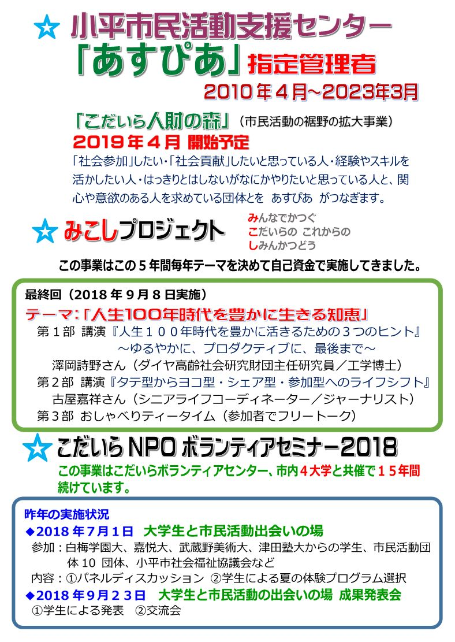



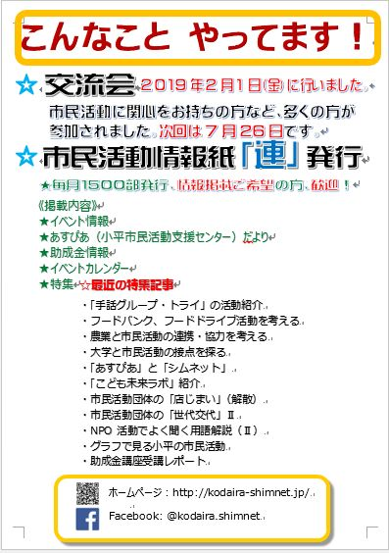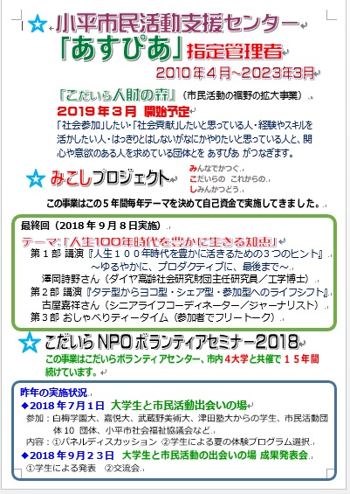



こだいら人財の森　地域デビューパーティ

（市民と地域活動の出会いの場）

【日時】３月１６日（土）13:00〜16:00

約５０の団体が地域の方々との出会いを待っています。体験あり、実演あり、交流ありの楽しい出会いの場にぜひお越しください。

申込不要！　小平名産品を抽選でプレゼント！！

【場所】小平市福祉会館　５階市民ホール＆４階小ホール